**Bước 1:** Chọn một ô hoặc những ô cần ẩn công thức.

Chẳng hạn, bạn muốn ẩn ô **G3** trong bảng Excel dưới đây:

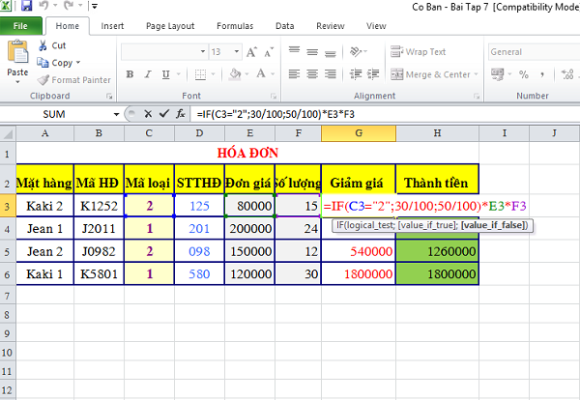

**Bước 2:** Vào **Format Cells**bằng cách nhấn tổ hợp phím **Ctrl + 1** hoặc nhấp chuột phải và chọn **Format Cells.**

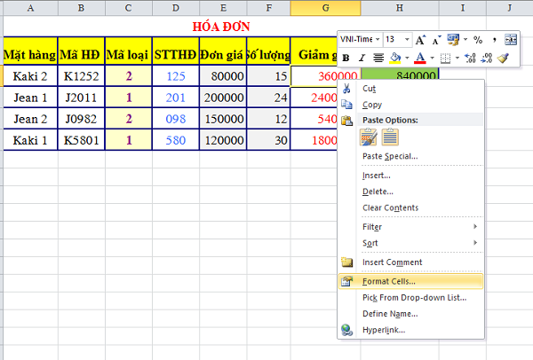

**Bước 3:** Vào mục  **Protection**, đánh dấu tích vào check box **Hidden**nếu nó chưa được tích.

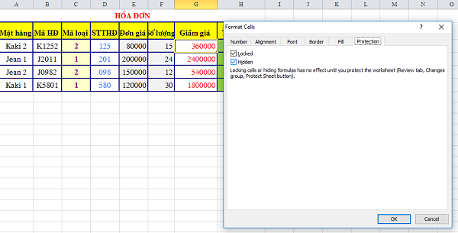

**Bước 4:** Vào **Review**-> chọn **Protect Sheet.**Khi đó, hộp thoại **Protect Sheet**hiện ra, bạn  chỉ cần nhập mật khẩu bảo vệ vào ô  **Password to unprotect sheet**. Sau đó nhấn **OK**và nhập lại mật khẩu đó vào mục **Reenter password to proceed.**Xong nhấp  **OK.**

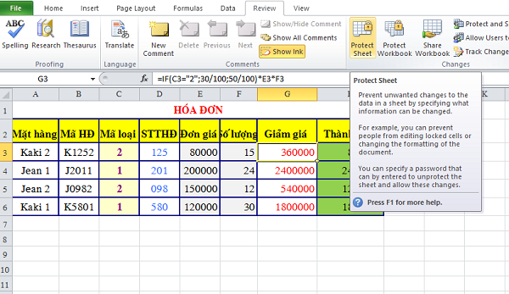

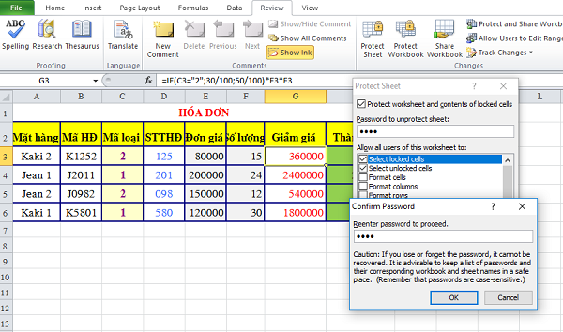

Xong xuôi, bạn chọn lại ô **G3** để xem công thức thì hoàn toàn không thấy gì. Thế là đã thành công rồi.

